Tabla 1. Variables, indicadores, escalas y fuentes de información para la relación entre la exposición a amenazas y la percepción del riesgo en la ciudad de Portoviejo

Variables | Indicadores | Escalas | Tipo de escala | Fuente de información
Exposición a amenaza | Nivel amenaza sísmica | Alto, medio, bajo | Ordinal | Mapa de amenaza a escala 1:50.000
 | Nivel de amenaza de inundación | Alto, medio, bajo, sin susceptibilidad | Ordinal | Mapa de amenaza a escala 1:25.000
 | Nivel amenaza de deslizamiento | Alto, medio, bajo, sin susceptibilidad | Ordinal | Mapa de amenaza a escala 1:25.000
Percepción del riesgo | Considera que la vivienda está en zona de riesgos (conocimiento) | Si, no | Nominal | Encuesta a población
 | Conoce si existe plan de emergencia en su barrio (conocimiento) | Si, no | Nominal | Encuesta a población
 | Conoce cuál es el sitio seguro más cercano (conocimiento) | Si, no | Nominal | Encuesta a población
 | Conoce rutas de evacuación hacia sitios seguros en su barrio (conocimiento) | Si, no | Nominal | Encuesta a población
 | Conoce si existe un comité de emergencia en su barrio (conocimiento) | Si, no | Nominal | Encuesta a población
 | Conversa con su familia sobre cómo actuar en el caso de una emergencia (actitud) | Si, no | Nominal | Encuesta a población
 | Usted y su familia ponen en práctica acciones para reducir el impacto de fenómenos naturales (práctica) | Si, no | Nominal | Encuesta a población

Fuente: GADM Portoviejo y Estudio de Percepción y representación social del riesgo del cantón Portoviejo, 2020

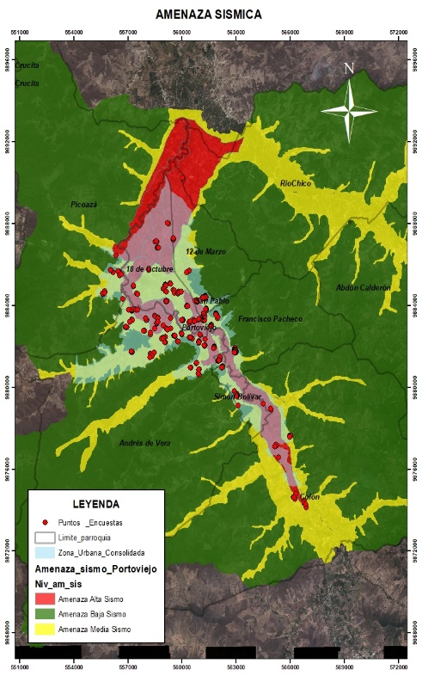
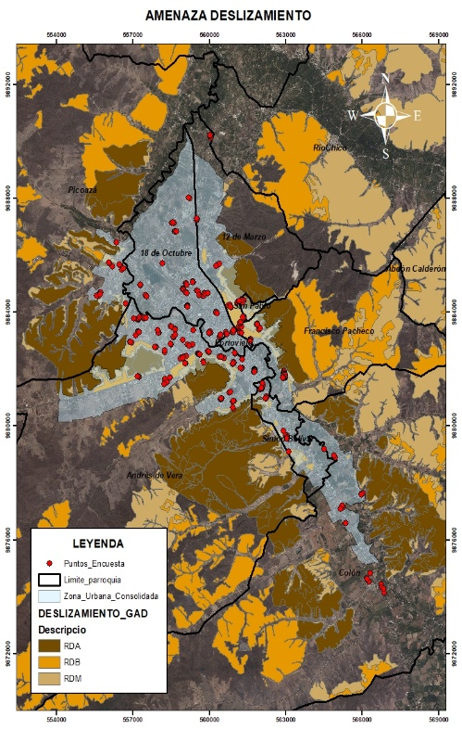
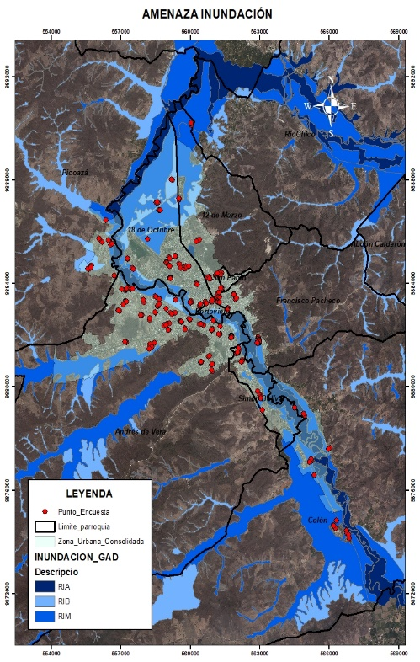
Figura 1. Correlación entre la exposición a la amenaza y la Percepción del riesgo de la población

Fuente: GADM Portoviejo y Estudio de Percepción y representación social del riesgo del cantón Portoviejo, 2020

Tabla 2. Correlación de las variables de estudio
Percepción del riesgo |  |  | Exposición a amenazas |  |  |  |  |  |  |  |  |  |  | Total
 |  |  | Nivel de amenaza de sísmica |  |  | Nivel de amenaza de deslizamiento |  |  |  | Nivel de amenaza de inundación
 |  |  | AAS | AMS | ABS | AAD | AMD | ABD | SSD | AAI | AMI | ABI | SSI
Considera que su vivienda está en zona de riesgo | Si | Nº | 19,0 | 47,0 | 18,0 | 9,0 | 7,0 | 14,0 | 54,0 | 2,0 | 12,0 | 9,0 | 61,0 | 84,0
 |  | % | 22,1 | 27,3 | 50,0 | 60,0 | 31,8 | 25,0 | 26,9 | 40,0 | 31,6 | 47,4 | 26,3 | 28,6
 | No | Nº | 67,0 | 125,0 | 18,0 | 6,0 | 15,0 | 42,0 | 147,0 | 3,0 | 26,0 | 10,0 | 171,0 | 210,0
 |  | % | 77,9 | 72,7 | 50,0 | 40,0 | 68,2 | 75,0 | 73,1 | 60,0 | 68,4 | 52,6 | 73,7 | 71,4
Conoce si existe plan de emergencia en su barrio | Si | Nº | 8,0 | 17,0 | 4,0 | 0,0 | 4,0 | 7,0 | 18,0 | 1,0 | 2,0 | 2,0 | 24,0 | 29,0
 |  | % | 9,0 | 9,9 | 11,1 | 0,0 | 18,2 | 12,5 | 9,0 | 20,0 | 5,3 | 10,5 | 10,3 | 9,9
 | No | Nº | 78,0 | 155,0 | 32,0 | 15,0 | 18,0 | 49,0 | 183,0 | 4,0 | 36,0 | 17,0 | 208,0 | 265,0
 |  | % | 90,7 | 90,1 | 88,9 | 100,0 | 81,8 | 87,5 | 91,0 | 80,0 | 94,7 | 89,5 | 89,7 | 90,1
Conoce el sitio seguro más cercano | Si | Nº | 33,0 | 58,0 | 20,0 | 7,0 | 14,0 | 21,0 | 69,0 | 3,0 | 13,0 | 8,0 | 87,0 | 111,0
 |  | % | 38,4 | 33,7 | 55,6 | 46,7 | 63,6 | 37,5 | 34,3 | 60,0 | 34,2 | 42,1 | 37,5 | 37,8
 | No | Nº | 53,0 | 114,0 | 16,0 | 8,0 | 8,0 | 35,0 | 132,0 | 2,0 | 25,0 | 11,0 | 145,0 | 183,0
 |  | % | 61,6 | 66,3 | 44,4 | 53,3 | 36,4 | 62,5 | 65,7 | 40,0 | 65,8 | 57,9 | 62,5 | 62,2
Conoce rutas de evacuación hacia sitios seguros en su barrio | Si | Nº | 32,0 | 51,0 | 16,0 | 4,0 | 11,0 | 25,0 | 59,0 | 2,0 | 13,0 | 7,0 | 77,0 | 99,0
 |  | % | 37,2 | 29,7 | 44,4 | 26,7 | 50,0 | 44,6 | 29,4 | 40,0 | 34,2 | 36,8 | 33,2 | 33,7
 | No | Nº | 54,0 | 121,0 | 20,0 | 11,0 | 11,0 | 31,0 | 142,0 | 3,0 | 25,0 | 12,0 | 155,0 | 195,0
 |  | % | 62,8 | 70,3 | 55,6 | 73,3 | 50,0 | 55,4 | 70,6 | 60,0 | 65,8 | 63,2 | 66,8 | 66,3
Conoce si existe un comité de emergencia en su barrio | Si | Nº | 10,0 | 18,0 | 4,0 | 1,0 | 3,0 | 7,0 | 21,0 | 1,0 | 5,0 | 0,0 | 26,0 | 32,0
 |  | % | 11,6 | 10,5 | 11,1 | 6,7 | 13,6 | 12,5 | 10,4 | 20,0 | 13,2 | 0,0 | 11,2 | 10,9
 | No | Nº | 76,0 | 154,0 | 32,0 | 14,0 | 19,0 | 49,0 | 180,0 | 4,0 | 33,0 | 19,0 | 206,0 | 262,0
 |  | % | 88,4 | 89,5 | 88,9 | 93,3 | 86,4 | 87,5 | 89,6 | 80,0 | 86,8 | 100,0 | 88,8 | 89,1
Conversa con su familia sobre cómo actuar en el caso de una emergencia | Si | Nº | 67,0 | 125,0 | 26,0 | 11,0 | 18,0 | 47,0 | 142,0 | 4,0 | 30,0 | 18,0 | 166,0 | 218,0
 |  | % | 77,9 | 72,7 | 72,2 | 73,3 | 81,8 | 83,9 | 70,6 | 80,0 | 78,9 | 94,7 | 71,6 | 74,1
 | No | Nº | 19,0 | 47,0 | 10,0 | 4,0 | 4,0 | 9,0 | 59,0 | 1,0 | 8,0 | 1,0 | 66,0 | 76,0
 |  | % | 22,1 | 27,3 | 27,8 | 26,7 | 18,2 | 16,1 | 29,4 | 20,0 | 21,1 | 5,3 | 28,4 | 25,9
Práctica acciones para reducir el impacto de fenómenos naturales | Si | Nº | 34,0 | 76,0 | 15,0 | 3,0 | 13,0 | 26,0 | 83,0 | 1,0 | 17,0 | 7,0 | 100,0 | 125,0
 |  | % | 39,5 | 44,2 | 41,7 | 20,0 | 59,1 | 46,4 | 41,3 | 20,0 | 44,7 | 36,8 | 43,1 | 42,5
 | No | Nº | 52,0 | 96,0 | 21,0 | 12,0 | 9,0 | 30,0 | 118,0 | 4,0 | 21,0 | 12,0 | 132,0 | 169,0
 |  | % | 60,5 | 55,8 | 58,3 | 80,0 | 40,9 | 53,6 | 58,7 | 80,0 | 55,3 | 63,2 | 56,9 | 57,5

Nota: AAS: amenaza alta a sismo, AMS: amenaza media a sismo, ABS: amenaza baja a sismo; AAD: amenaza alta a deslizamiento, AMD: amenaza media a deslizamiento, ABD: amenaza baja a deslizamiento, SSD: sin susceptibilidad a deslizamiento; AAI: amenaza alta a inundación, AMI: amenaza media a inundación, ABD: amenaza baja a inundación, SSD: sin susceptibilidad a inundación; Nº: número; %: porcentaje.

Fuente: GADM Portoviejo y Estudio de Percepción y representación social del riesgo del cantón Portoviejo, 2020

Tabla 3. Aplicación del Chi cuadrado a las variables dependientes e independientes
Percepción del riesgo | Exposición a amenazas
 | Amenaza sísmica |  | Amenaza de Deslizamiento |  | Amenaza de Inundación
 | Valor Chi Cuadrado | Interpretación | Valor Chi Cuadrado | Interpretación | Valor Chi cuadrado | Interpretación
Vive en zona de riesgo | 0,007 | Si existe relación significativa | 0,046 | Si existe relación significativa | 0,224 | No existe relación significativa
Plan de Emergencia | 0,954 | No existe relación significativa | 0,264 | No existe relación significativa | 0,670 | No existe relación significativa
Sitio seguro | 0,048 | No existe relación significativa | 0,051 | No existe relación significativa | 0,702 | No existe relación significativa
Ruta de evacuación | 0,166 | No existe relación significativa | 0,054 | No existe relación significativa | 0,977 | No existe relación significativa
Comité de emergencia | 0,960 | No existe relación significativa | 0,888 | No existe relación significativa | 0,395 | No existe relación significativa
Actuar en emergencia | 0,638 | No existe relación significativa | 0,190 | No existe relación significativa | 0,135 | No existe relación significativa
Practica de reducción de riesgo | 0,771 | No existe relación significativa | 0,109 | No existe relación significativa | 0,706 | No existe relación significativa

Fuente: GADM Portoviejo y Estudio de Percepción y representación social del riesgo del cantón Portoviejo, 2020

